[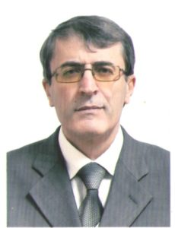](https://dgmu.ru/wp-content/uploads/2017/01/ramazanov2_.jpg)**Рамазанов Магарам Рагимович**– кандидат философских наук, доцент кафедры.  В 1990 г. окончил философский факультет РГУ по специальности «Философия», с 2003 года работает в ДГМУ. В 2007 году защитил кандидатскую диссертацию на тему: «Проблема духовно-нравственной преемственности поколений в условиях трансформации общества». Преподает философию на лечебном, педиатрическом факультетах.

За период работы опубликовано более 60 работ, из них 13 в рецензируемых журналах ВАК, 17 учебных пособий, 30 научных работ. Также является соавтором учебно-методического пособия «Философия в тестах».

**E-mail:** [magasramazanov@mail.ru](mailto:magasramazanov@mail.ru)